DAFTAR RIWAYAT HIDUP

I. Biodata Mahasiswa
NIM : 11161634
Nama Lengkap : Komarudin
Tempat & Tanggal Lahir : Bogor, 5 Juli 1970
Alamat lengkap : Perumahan Cilebut Bumi Pertiwi Blok O No. 8, RT/RW. 05/12 Desa Cilebut Timur, Kelurahan Cilebut Timur, Kecamatan Sukaraja, Kabupaten Bogor.

II. Pendidikan Formal
1. SDN 02 Parung, lulus tahun 1984.
2. SMPN Parung, lulus tahun 1987.
3. SMAN Ciputat, lulus tahun 1990.
4. AMIK BSI, D3 Manajemen Informatika, lulus tahun 2015

III. Riwayat Pengalaman berorganisasi / perkerjaan
1. Pegawai Universitas Pembangunan Nasional “Veteran” Jakarta dari tahun 2004 sampai sekarang

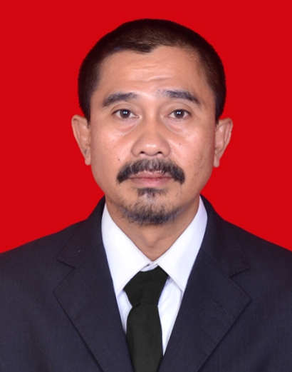
Jakarta, 7 Juni 2017

Komarudin

